Творческий проект «Сохраним лес»
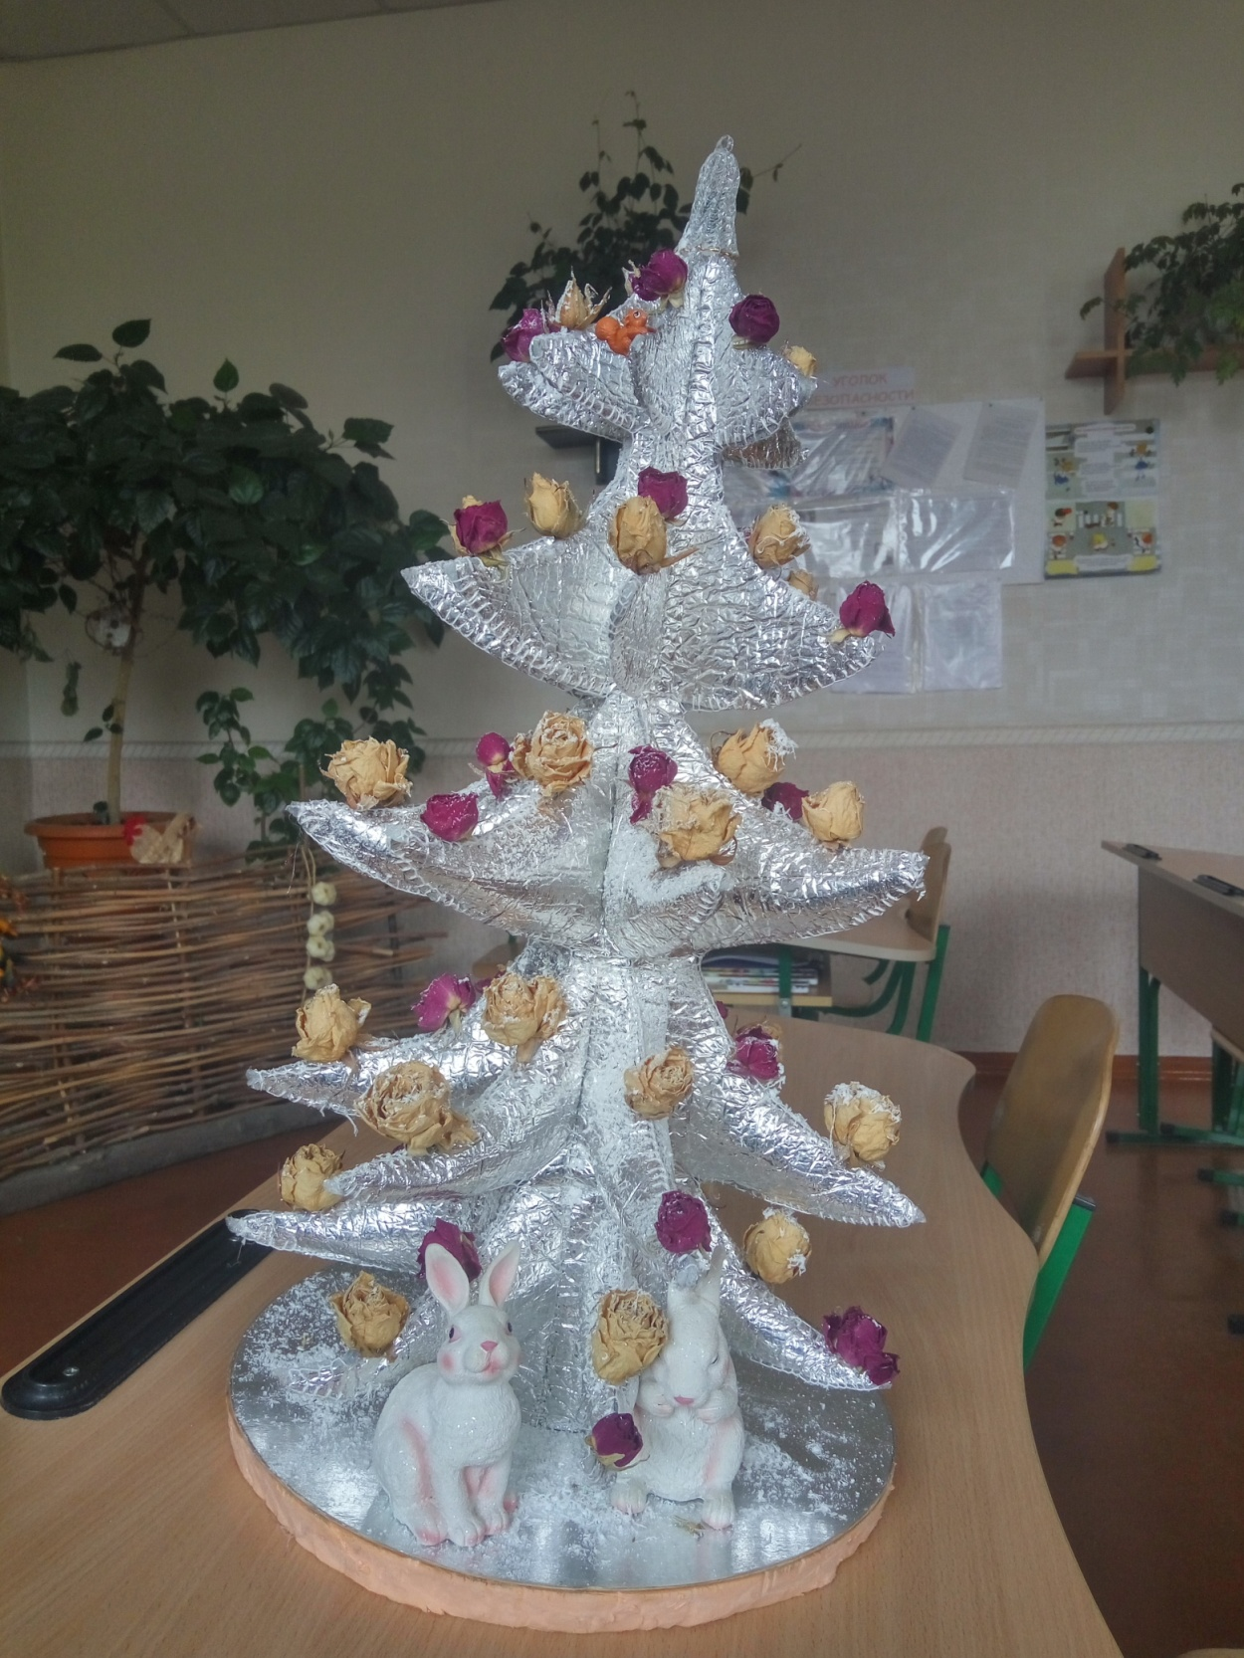
Зелёную ёлочку сохраним в лесу,
В доме мы поставим ёлочку свою.
Дед Мороз увидел и нас похвалил.
Мы пообещали: «Лес мы сохраним!»

Пирумов Тигран Артурович. 9 лет.
Горловская общеобразовательная школа I-III ступеней №55

